ОТЧЁТ
по исследовательской лабораторной работе

«Кластеризация городов России на основе географического расстояния»
Сравнение алгоритма K-means и адаптивной радиусной кластеризации

Выполнил: Ракк Р.А.
Группа: ИСТмд-11
Проверил: Шишкин В.В.

2026
СОДЕРЖАНИЕ
1. ЦЕЛЬ И ПОСТАНОВКА ЗАДАЧИ 3
2. ИСХОДНЫЕ ДАННЫЕ 3
3. МЕТОД K-MEANS И ВЫБОР K 3
4. ГЕОГРАФИЧЕСКОЕ РАССТОЯНИЕ 4
5. АДАПТИВНАЯ РАДИУСНАЯ КЛАСТЕРИЗАЦИЯ 4
6. АВТОМАТИЧЕСКИЙ ВЫБОР РАДИУСА 4
7. ПРОГРАММНАЯ РЕАЛИЗАЦИЯ 5
8. МЕТОДИКА, КРИТЕРИИ СРАВНЕНИЯ И ВЫЧИСЛИТЕЛЬНАЯ СЛОЖНОСТЬ 5
9. РЕЗУЛЬТАТЫ ЭКСПЕРИМЕНТА 8
9.1. K-means 8
9.2. Адаптивная радиусная кластеризация 9
10. СРАВНЕНИЕ МЕТОДОВ 11
11. ВЫВОД 12

1. ЦЕЛЬ И ПОСТАНОВКА ЗАДАЧИ
Цель работы — исследовать кластеризацию городов России по географическому положению, реализовать стандартный алгоритм K-means и предложить альтернативный метод, в котором группы формируются по расстоянию от выбранного центра.
Для K-means количество кластеров K определяется автоматически методом локтя. В предлагаемом методе автоматически выбирается радиус R, а итоговое количество кластеров заранее не задаётся.
Основные задачи работы:
– подготовить набор данных о городах России;
– реализовать K-means и автоматический выбор K;
– разработать радиусный алгоритм с автоматическим выбором R;
– применить оба метода к одной выборке;
– сравнить качество, структуру результата и вычислительные особенности.

2. ИСХОДНЫЕ ДАННЫЕ
Используется база городов России с названием города, широтой, долготой, численностью населения, регионом и федеральным округом. Для кластеризации основными признаками являются географические координаты.
После первого запуска база сохраняется локально в каталоге data и далее читается с диска. В программе также предусмотрена фильтрация по населению и федеральному округу.

3. МЕТОД K-MEANS И ВЫБОР K
K-means распределяет объекты между K центроидами: каждый объект относится к ближайшему центру, затем центроиды пересчитываются. Процесс повторяется до стабилизации.
Так как подходящее K заранее неизвестно, программа перебирает K от 1 до 20 и вычисляет WCSS — сумму квадратов расстояний объектов до центроидов. Точка локтя определяется автоматически как точка максимального отклонения нормализованной кривой от прямой между её началом и концом.

4. ГЕОГРАФИЧЕСКОЕ РАССТОЯНИЕ
Для собственного метода строится матрица попарных расстояний между городами по формуле Haversine, учитывающей сферическую форму Земли:
d = 2Rₑ · arcsin(√(sin²(Δφ/2) + cos(φ₁)·cos(φ₂)·sin²(Δλ/2))),
где Rₑ = 6371 км. Эта же матрица используется при расчёте Silhouette Score для обоих методов, что обеспечивает единый способ оценки географической близости.

5. АДАПТИВНАЯ РАДИУСНАЯ КЛАСТЕРИЗАЦИЯ
В предлагаемом алгоритме количество кластеров не задаётся. Для заданного R среди ещё не распределённых городов выбирается город с максимальным числом соседей в радиусе R. Он становится центром нового кластера, после чего все нераспределённые города в пределах R включаются в эту группу. Процесс повторяется, пока не будут распределены все города.
Такое правило исключает цепочное объединение: каждый город кластера должен находиться в пределах R непосредственно от выбранного центра.

6. АВТОМАТИЧЕСКИЙ ВЫБОР РАДИУСА
Программа перебирает R от 50 до 2000 км с шагом 50 км. Для каждого значения фиксируется количество сформированных кластеров. По зависимости R → Nclusters применяется адаптированный принцип метода локтя.
В отличие от K-means, здесь методом локтя выбирается не число кластеров, а географический масштаб R. Количество групп является результатом алгоритма.
Зависимость Nclusters от R не обязана быть строго монотонной: из-за жадного выбора центров изменение радиуса может изменить последовательность их формирования. Однако общая тенденция сокращения числа кластеров при увеличении R сохраняется.

7. ПРОГРАММНАЯ РЕАЛИЗАЦИЯ
Программа написана на Python с использованием NumPy, Pandas, scikit-learn и Matplotlib. Консольное меню позволяет фильтровать данные, запускать оба метода отдельно или совместно и сохранять результаты в CSV и PNG.

8. МЕТОДИКА, КРИТЕРИИ СРАВНЕНИЯ И ВЫЧИСЛИТЕЛЬНАЯ СЛОЖНОСТЬ
Оба метода запускаются на одной выборке. Для K-means исследуется зависимость WCSS от K, для собственного метода — количества кластеров от R. Сравнение проводится не только по итоговому числу групп, но и по стандартным критериям качества и практической применимости.
Критерий | Назначение
Silhouette Score | Степень разделённости кластеров по единой Haversine-метрике.
Количество кластеров | Показывает масштаб и детализацию разбиения.
Автоматизация параметров | Необходимость ручного задания K или R.
Интерпретируемость | Насколько параметр и результат имеют понятный географический смысл.
Время выполнения | Практическая вычислительная эффективность на одной и той же выборке и оборудовании.
Вычислительная сложность | Ожидаемая масштабируемость при росте числа городов.
Устойчивость к структуре данных | Чувствительность к неравномерной плотности и изолированным городам.
Таблица 1 — Критерии сравнения методов
Для дополнительного сравнения методов фиксировалось время выполнения вычислительной части программы. Оба метода запускались на одном наборе данных и на одном компьютере, поэтому полученные значения позволяют сопоставить скорость их работы в данном запуске.
8.1. Сложность K-means
Для одного запуска K-means временная сложность оценивается как O(n·K·I·d), где n — число городов, K — число кластеров, I — число итераций до сходимости, d = 2 — количество признаков (широта и долгота).
В программе выполняется перебор K от 1 до 20 и n_init = 10 инициализаций. Поэтому для этапа поиска локтя:
O(n · d · I · n_init · ΣK), где ΣK = 1 + 2 + ... + 20 = 210.
При n = 1117, d = 2 и n_init = 10 коэффициент перед числом итераций составляет 1117 · 2 · 10 · 210 = 4 691 400 условных операций сравнения расстояний на одну совокупную итерацию перебора. При фиксированных MAX_K и n_init основная часть K-means масштабируется примерно линейно по n, если число итераций I остаётся ограниченным.
Следует отдельно учитывать расчёт Silhouette Score по полной Haversine-матрице. Он требует O(n²) времени и O(n²) памяти. Поэтому полная исследовательская процедура K-means вместе с используемой в работе оценкой качества имеет квадратичную составляющую, хотя сам алгоритм кластеризации существенно легче.
8.2. Сложность адаптивной радиусной кластеризации
Перед кластеризацией строится матрица попарных Haversine-расстояний. Её построение требует O(n²) времени и O(n²) памяти.
Для n = 1117 матрица содержит 1117² = 1 247 689 расстояний. При хранении в формате float64 только массив значений занимает приблизительно 9,5 МиБ памяти.
Внутри custom_clustering на каждой итерации для ещё не распределённых городов рассматривается подматрица расстояний. В худшем случае за одну итерацию из рассмотрения исключается только один город. Тогда сумма размеров обрабатываемых подматриц имеет порядок:
n² + (n−1)² + ... + 1² = O(n³).
Следовательно, худшая временная сложность одного запуска радиусной кластеризации составляет O(n³). На практике она обычно ниже этой границы, поскольку один выбранный центр одновременно распределяет несколько городов.
Для автоматического поиска радиуса проверяются 40 значений R: от 50 до 2000 км с шагом 50 км. Поэтому верхнюю оценку полного поиска можно записать как O(40·n³). Так как 40 является фиксированной константой, асимптотически это O(n³). Память остаётся O(n²) из-за матрицы расстояний.
8.3. Сводная оценка сложности
Критерий | K-means | Радиусный метод
Основная операция | Расстояния до K центроидов | Попарные расстояния и жадный выбор центра
Один запуск | O(n·K·I·d) | до O(n³)
Автоподбор параметра | K = 1…20, n_init = 10 | 40 значений R
Память ядра метода | порядка O(n + K·d) | O(n²)
Доп. оценка Silhouette | O(n²) времени и памяти | O(n²) на готовой матрице
Для 1117 городов | ΣK = 210; 4 691 400·I условных операций | 1 247 689 расстояний; ~9,5 МиБ матрица
Масштабируемость | выше | ниже; требуется оптимизация на больших выборках
Таблица 2 — Теоретическая вычислительная сложность реализованных методов
Таким образом, стандартный K-means лучше масштабируется при росте числа городов. Собственный метод требует больше вычислений, но взамен использует непосредственно интерпретируемое ограничение расстояния в километрах. Для выборки из 1117 городов объём данных остаётся практически допустимым.

9. РЕЗУЛЬТАТЫ ЭКСПЕРИМЕНТА

9.1. K-means
Автоматический поиск локтя выбрал K = 4. Итоговый Silhouette Score составил 0,4280.
K | WCSS | Снижение к предыдущему K, %
1 | 897571,86 | —
2 | 244502,25 | 72,76
3 | 140416,41 | 42,57
4 | 83805,88 | 40,32
5 | 65105,22 | 22,31
6 | 52518,15 | 19,33
7 | 43630,79 | 16,92
8 | 37306,26 | 14,50
9 | 31302,46 | 16,09
10 | 27364,17 | 12,58
Таблица 3 — Изменение WCSS при увеличении K
До K = 4 WCSS снижается особенно интенсивно. После этой точки относительный эффект добавления новых кластеров уменьшается, поэтому K = 4 принимается как точка локтя.
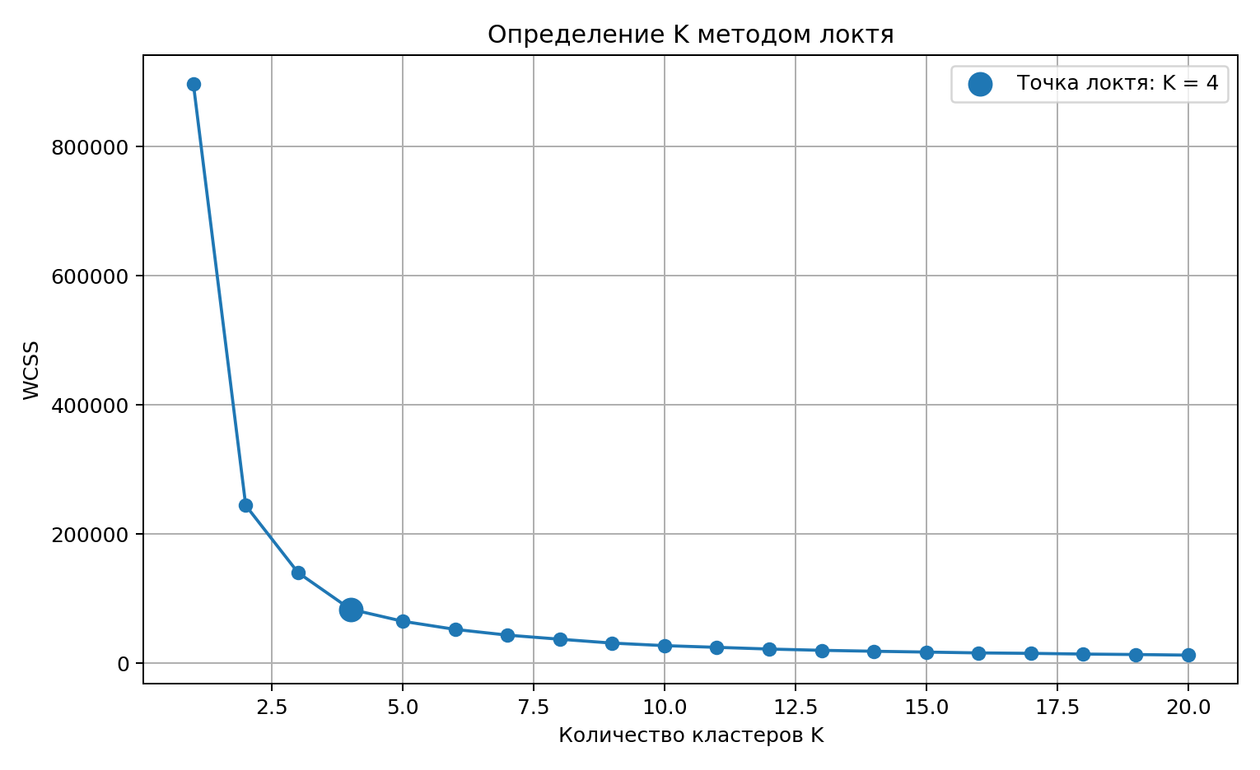
Рисунок 1 — Определение оптимального K методом локтя
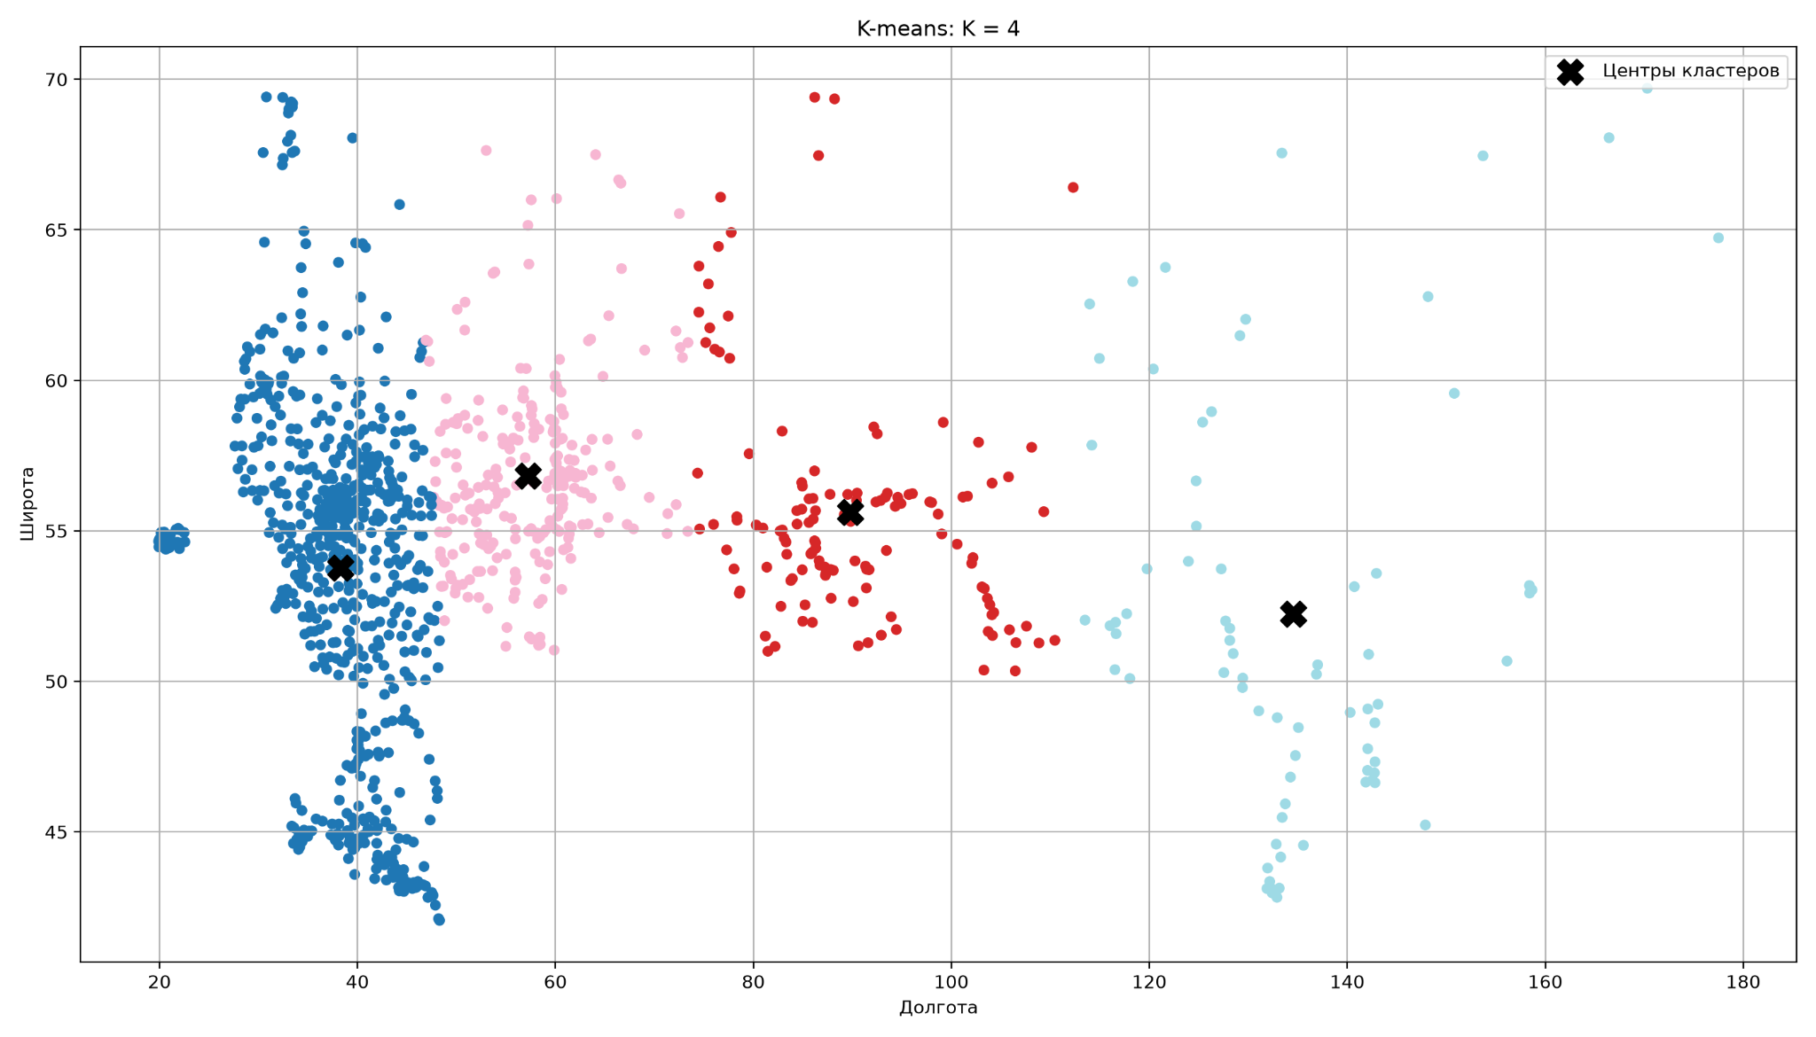
Рисунок 2 — Результат K-means при K = 4

9.2. Адаптивная радиусная кластеризация
Для собственного метода автоматически выбран R = 350 км. При этом сформировано 55 кластеров; Silhouette Score = 0,2411, Balance = 0,7518. Крупнейший кластер содержит около 21,31% городов, а 15 кластеров являются одиночными.
R, км | Кластеры | Silhouette | Balance | Одиночки
50 | 514 | 0,2379 | 0,9415 | 305
100 | 257 | 0,2369 | 0,8896 | 109
150 | 165 | 0,2378 | 0,8496 | 63
200 | 116 | 0,1636 | 0,8203 | 39
250 | 83 | 0,1812 | 0,8061 | 21
300 | 73 | 0,1114 | 0,7645 | 20
350 | 55 | 0,2411 | 0,7518 | 15
400 | 50 | 0,1809 | 0,7226 | 11
450 | 43 | 0,1246 | 0,6976 | 9
500 | 37 | 0,1302 | 0,6810 | 6
550 | 32 | 0,1568 | 0,6610 | 5
600 | 31 | 0,1081 | 0,6204 | 5
Таблица 4 — Результаты перебора радиуса в области точки локтя
При малых R разбиение чрезмерно фрагментировано: при 50 км формируется 514 кластеров и 305 одиночных групп. К R = 350 км число кластеров снижается до 55, после чего кривая становится заметно более пологой.
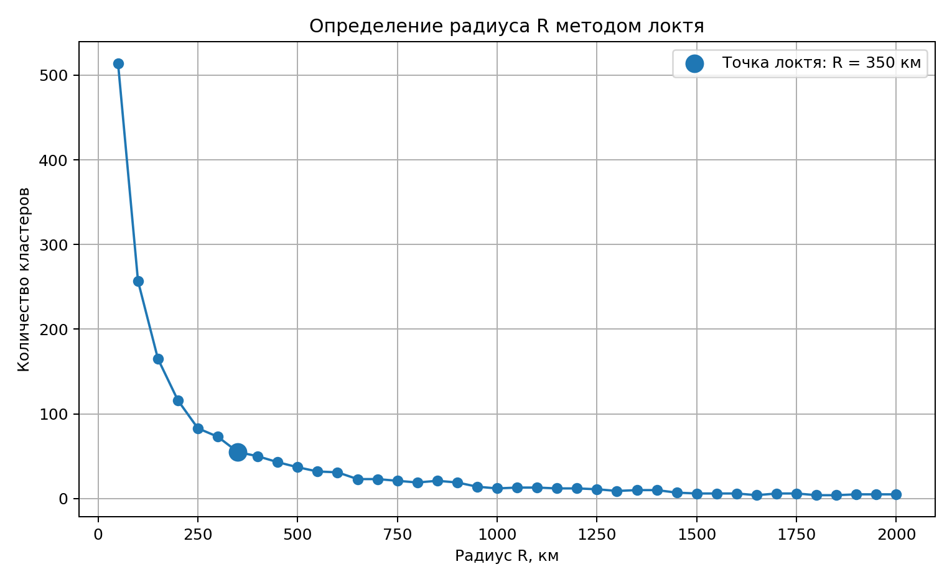
Рисунок 3 — Определение оптимального радиуса R
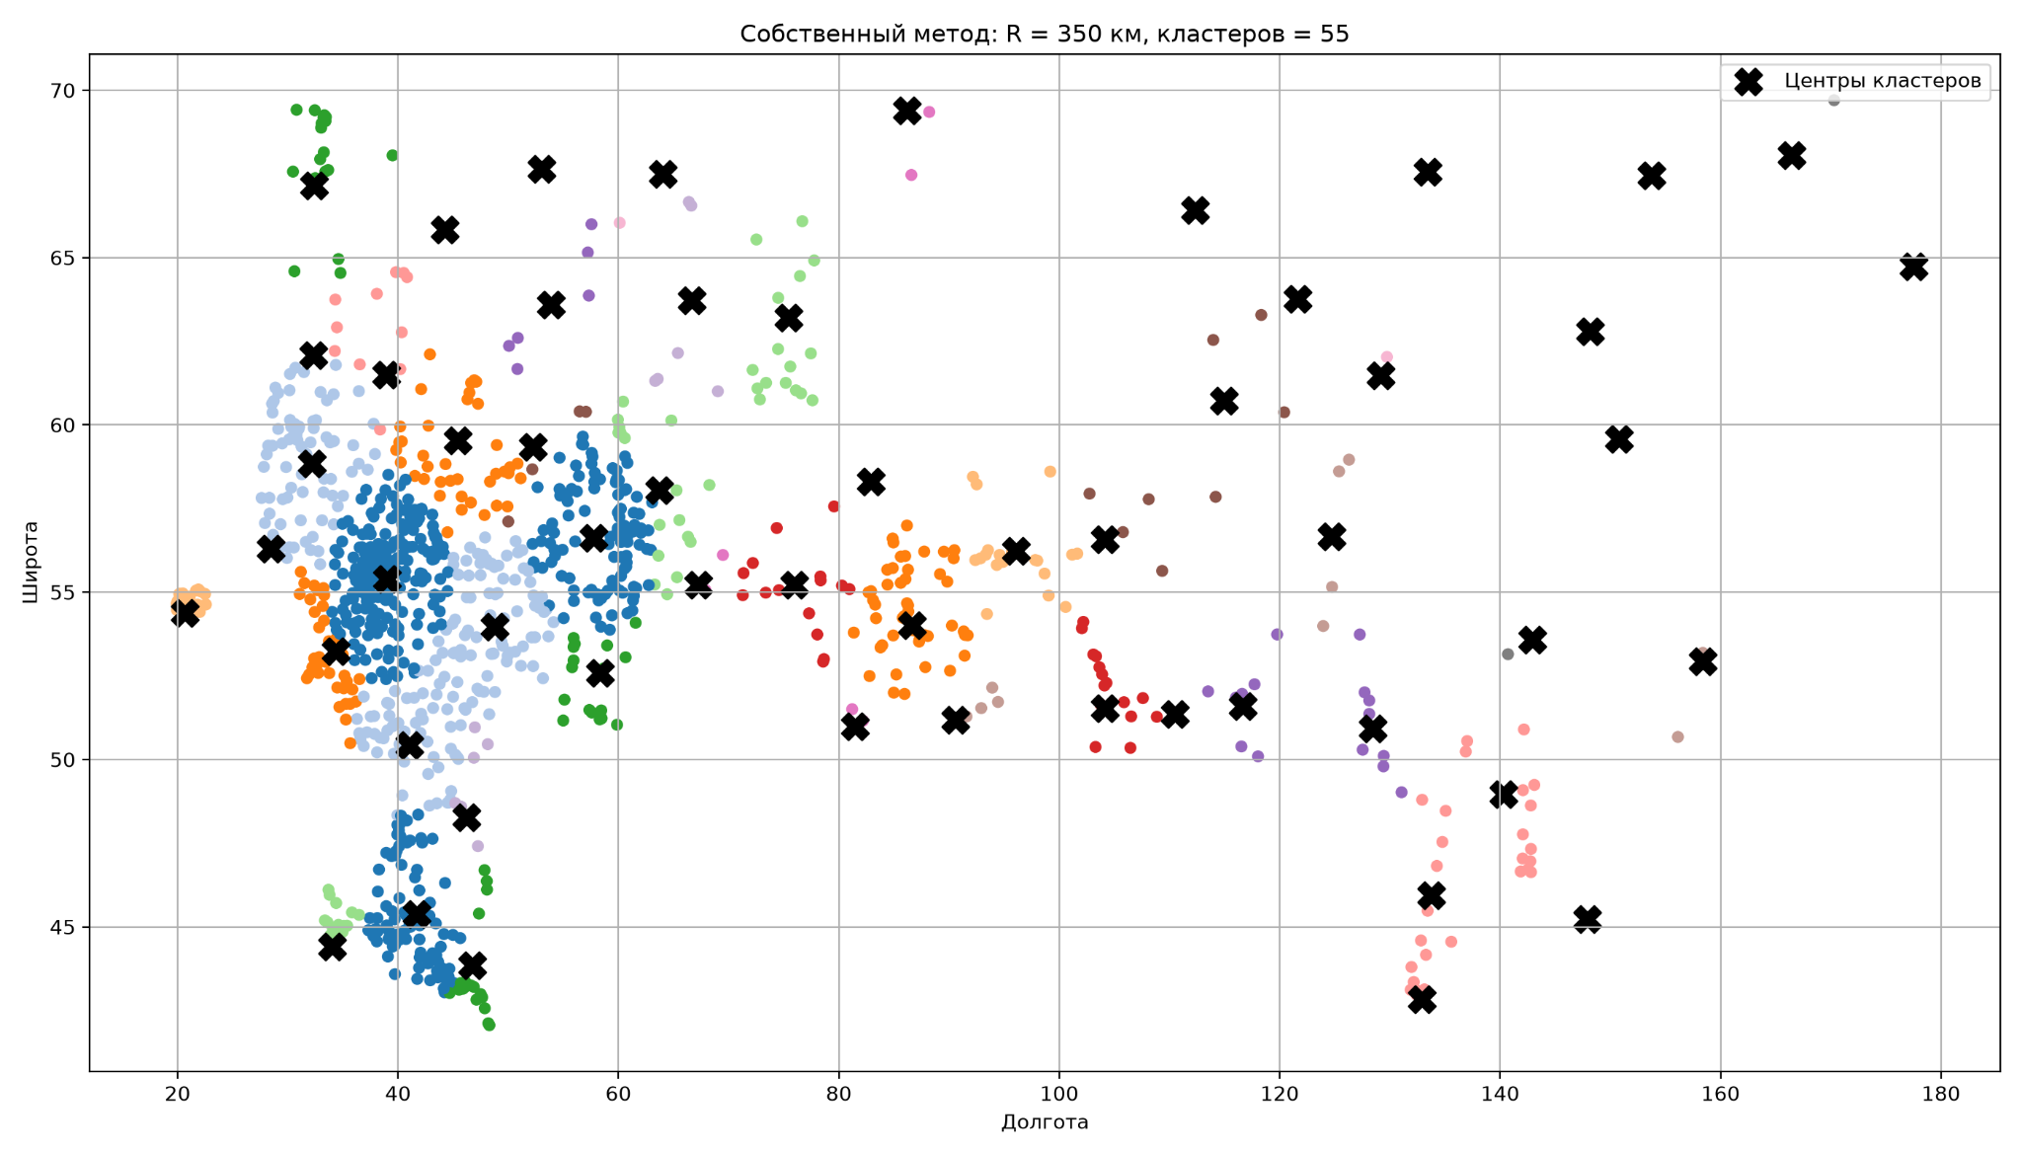
Рисунок 4 — Радиусная кластеризация при R = 350 км
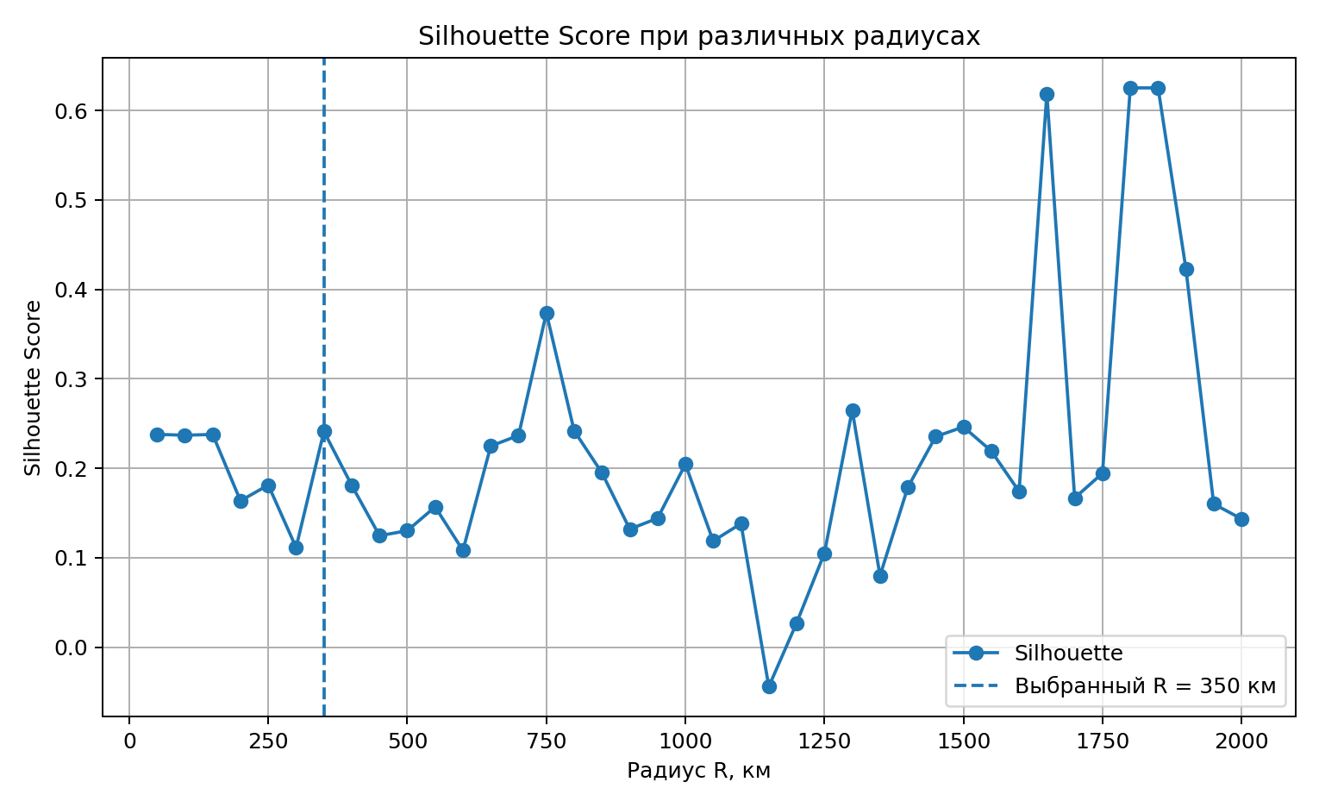
Рисунок 5 — Silhouette Score при различных радиусах

10. СРАВНЕНИЕ МЕТОДОВ
Критерий | K-means | Радиусный метод
Оптимальный параметр | K = 4 | R = 350 км
Количество кластеров | 4 | 55
Silhouette Score | 0,4280 | 0,2411
Balance | — | 0,7518
Ручной выбор числа кластеров | Не требуется после поиска локтя | Не требуется
Географическая интерпретация параметра | Ограниченная | Прямая: R задаётся в километрах
Время выполнения, с | 0.6371 | 2.1272
Ожидаемая вычислительная нагрузка | Ниже | Выше из-за матрицы расстояний и перебора R
Результат | Крупные территориальные группы | Локальные географические группы
Таблица 5 — Сводное сравнение методов
K-means дал более высокий Silhouette Score и сформировал четыре крупные группы. Радиусный метод создал более детальное разбиение: 55 локальных кластеров, причём каждый город связан с центром явным ограничением R = 350 км.
Поэтому методы не следует оценивать только по одному показателю. K-means удобен для компактного разбиения и лучше масштабируется: его ядро имеет сложность O(n·K·I·d). Для собственного метода худшая оценка одного запуска достигает O(n³), а память для матрицы расстояний — O(n²). При этом радиусный метод даёт прямую географическую интерпретацию результата.
В данном запуске K-means выполнился за 0,6371 с, а собственный метод — за 2,1272 с, то есть примерно в 3,3 раза дольше. Это согласуется с теоретической оценкой сложности. При этом полученные значения характеризуют конкретный запуск, поэтому для более точного сравнения времени можно использовать несколько повторений и среднее значение.

11. ВЫВОД
В работе реализованы два подхода к кластеризации городов России. Для K-means автоматически выбрано K = 4, Silhouette Score составил 0,4280. Для адаптивной радиусной кластеризации автоматически найден R = 350 км, при котором сформировано 55 кластеров с Silhouette Score 0,2411 и Balance 0,7518.
K-means формирует небольшое количество крупных групп и имеет более благоприятную масштабируемость. Разработанный алгоритм создаёт локальное географическое разбиение с интерпретируемым радиусом, однако в худшем случае имеет временную сложность O(n³) и требует O(n²) памяти. Для 1117 городов матрица содержит 1 247 689 расстояний и занимает около 9,5 МиБ в формате float64.
В результате удалось реализовать оба подхода и сравнить их на одном наборе городов. K-means оказался быстрее и показал более высокий Silhouette Score, тогда как радиусный метод дал более подробное территориальное разбиение и позволяет напрямую интерпретировать параметр кластеризации как расстояние в километрах.

